职业卫生技术报告相关信息公示表
用人单位名称 | 红波按钮制造有限公司
用人单位地址 | 乐清市柳市镇七里港电气产业园上浦二路25号
用人单位联系人 | 彭绿敏
技术服务项目组人员 | 金程耀、李志豪、倪晓林、王春云等
现场调查人员 | 金程耀、李志豪
现场采样/检测人员 | 金程耀、李志豪
用人单位陪同人 | 彭绿敏
采样/检测时间 | 2022年05月27日
报告出具日期 | 2022年06月21日
现场调查、现场采样/检测的图像影像资料 | 详见附件
注：《职业卫生技术服务机构管理办法》第三十一条规定：职业卫生技术服务机构应当自出具职业卫生技术报告之日起二十个工作日内，在本单位网站上公开技术报告相关信息。

用人单位名称 | 红波按钮制造有限公司 |  | 拍照日期 | 2022.05.27
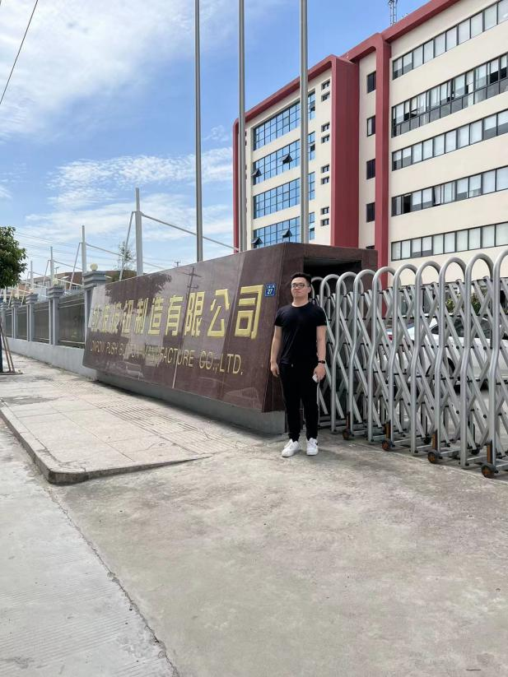 |  | 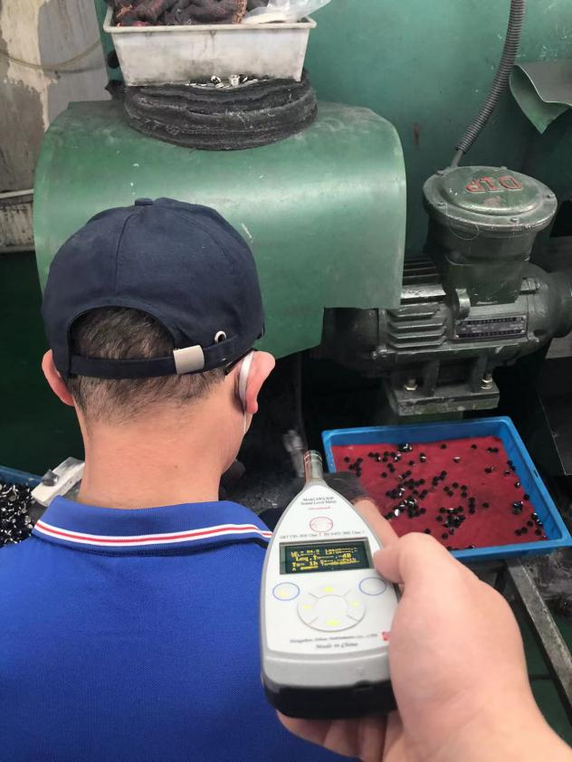
企业大门处 |  | 东幢一楼抛光车间抛光岗位
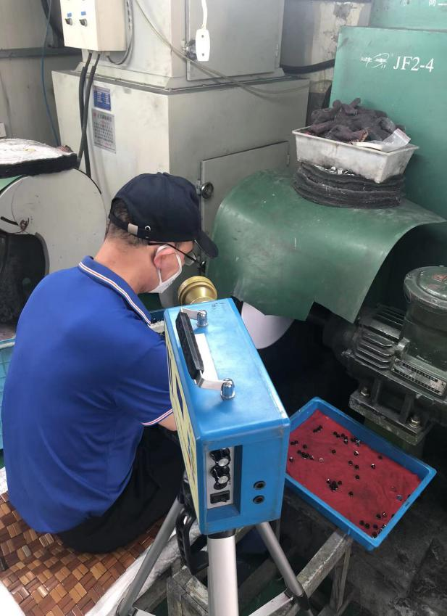 |  | 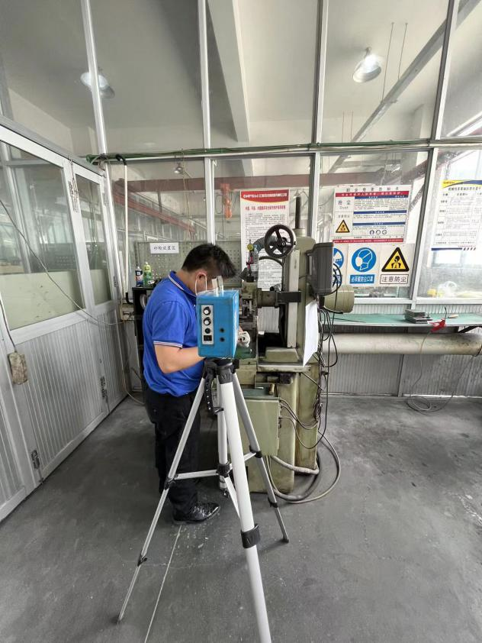
东幢一楼抛光车间抛光岗位 |  | 东幢一楼磨床车间磨床岗位
技术服务过程影像记录

